**Program Python untuk menampilkan kode ASCII**

Nama : Braka Adie Wasesa

NIM : L200150033

1. Berikut screenshot dari script program :

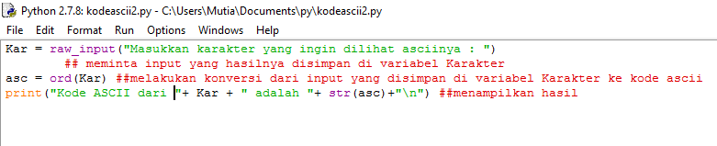

1. Berikut screeshot dari hasil ketika program dijalankan:

